Министерство науки и высшего образования Российской Федерации

Федеральное государственное бюджетное образовательное учреждение высшего образования «Волгоградский государственный технический университет»

Факультет «Электроники и вычислительной техники»

Кафедра «Электронно-вычислительные машины и системы»

|  |  |
| --- | --- |
| «Учебная практика: технологическая (проектно-технологическая) практика» | |
| на тему: | *Анализ статистических показателей рынка электроэнергии и*  *цен на электроэнергию в ряде стран Европы.* |
|  | (указать тему) |

|  |  |
| --- | --- |
| **Выполнил** |  |
| студент группы | *ИВТ-261* |
| Ф.И.О. | *Меркулов В.А.* |
| № зачетной книжки: | *19106142* |
|  |  |
| **Проверил:** | *Доцент* |
|  | (должность, степень, звание) |
|  | *Тюков А.П.* |
|  | (Ф.И.О. преподавателя) |
| Результат проверки: |  |
|  | (оценка, дата, подпись преподавателя) |

Волгоград, 2021 г.

Формулировка задания

Тема: Анализ статистических показателей рынка электроэнергии и

цен на электроэнергию в ряде стран Европы.

Цель: Определить значения ряда статистических показателей в

течение промежутка времени, определить наличие или отсутствие

закономерностей в ценах на электроэнергию и показателях

электроэнергии в ряде стран Европы;

Основные задачи:

a) Провести систематический анализ источников литературы;

b) Реализовать ряд расчетов, характеризующих поведение цен на

электроэнергию и объемов электроэнергии;

c) Провести анализ закономерностей и зависимостей в данных,

сравнить с результатами, представленными в источниках

литературы при их наличии;

d) Визуализировать полученные результаты;

e) Провести анализ полученных результатов;

f) Подготовить отчет о прохождении практики.

Основные этапы выполнения работы:

a) Обзор источников литературы;

b) Расчет ряда показателей, описывающих поведение значений

цен, значении электроэнергии и их зависимостей;

c) Визуализации полученных результатов;

d) Оформление отчета о прохождении практики.

Результаты реализации

Для выполнения задания был использован язык программирования Python и следующий набор модулей: NumPy, Pandas, Matplotlib и Sklearn. Данные о ценах на электроэнергию и о потребление электроэнергии были предоставлены руководителем по учебной практике в виде файла .csv, где были записаны два столбца: дата со временем и цена в эту дату и время (данные предоставлены в период с 01.01.2019 по 08.07.2021, с интервалом в 15 минут).

На первом этапе выполнения работы, необходимо было произвести первичную обработку имеющихся данных, а именно: 1) Найти разницу между максимальной и минимальной ценой за электроэнергию в каждый день; 2) Найти скользящее средние по разнице максимальной и минимальной цены за электроэнергию, в период за 30, 60 и 90 дней; 3) Построить графики обработанных данных.

Для выполнения первого этапа был написан скрипт на Python, который загружал данные из файла в формате .csv и находил максимальную и минимальную цену в каждый день, затем записывал найденные значения в массив.

Скользящие средние высчитывались следующим образом: во временный массив записывались значения по разнице цен в период с 1 по 30 день и находилась медиана этих значений, после чего брались разницы цен уже со 2 по 31 день (то есть выборка смещалась на 1 день вперёд) и т. д. до конца найденных данных. Далее эти массивы были выведены на экран в виде графиков, при помощи модуля Matplotlib.

Результат работы скрипта представлен на рисунке 1.

На данном рисунке ось ординат — разница между максимальной и минимальной ценой за электроэнергию, а ось абсцисс — дни. На рисунке представлены 4 графика, показывающие разницу между max и min ценой. По данному рисунку можно наглядно увидеть как менялась разница между ценами за рассматриваемый период. Синим графиком представлены реальные данные, жёлтым — скользящие средние за 30 дней, зелёным — скользящие средние за 60 дней и красным — скользящие средние за 90 дней. Скользящие средние были найдены для боле наглядного представления данных, так как реальные данные имеют очень больший разброс и по ним трудно оценить изменение разницы цен.

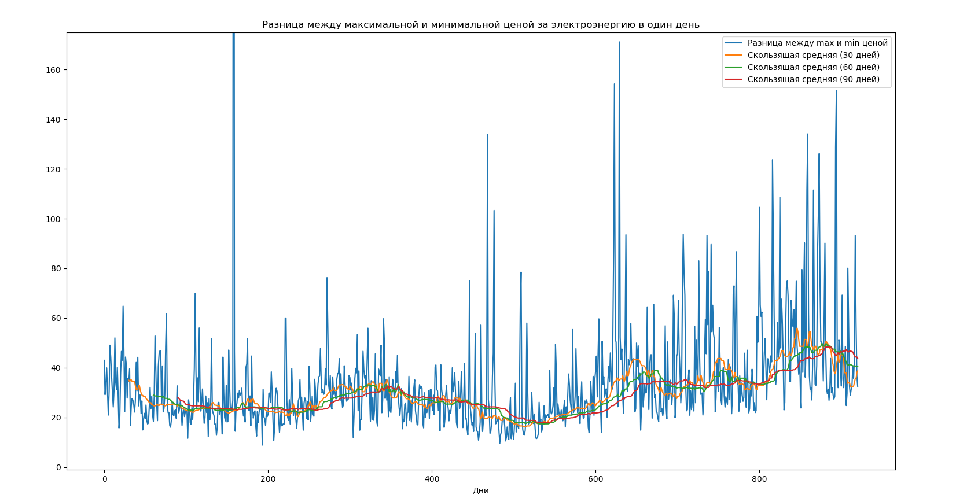Рисунок 1 - Графики представляющие разницу между максимальной и минимальной ценой за электроэнергию

На втором этапе выполнения работы необходимо было построить графики представляющие скользящее средние за 30 дней по разнице максимальной и минимальной цен по годам, в разные сезоны (зима, весна, лето и осень).

Для этого был доработан скрипт Python, написанный на первом этапе: после нахождение разницы цен, эти данные распределяются в четыре массива по сезонам. Потом на основе полученных массивов находятся скользящие средние за 30 дней, для каждого сезона и года по отдельности. В конце найденные данные выводятся на экран в виде графиков (рисунок 2).

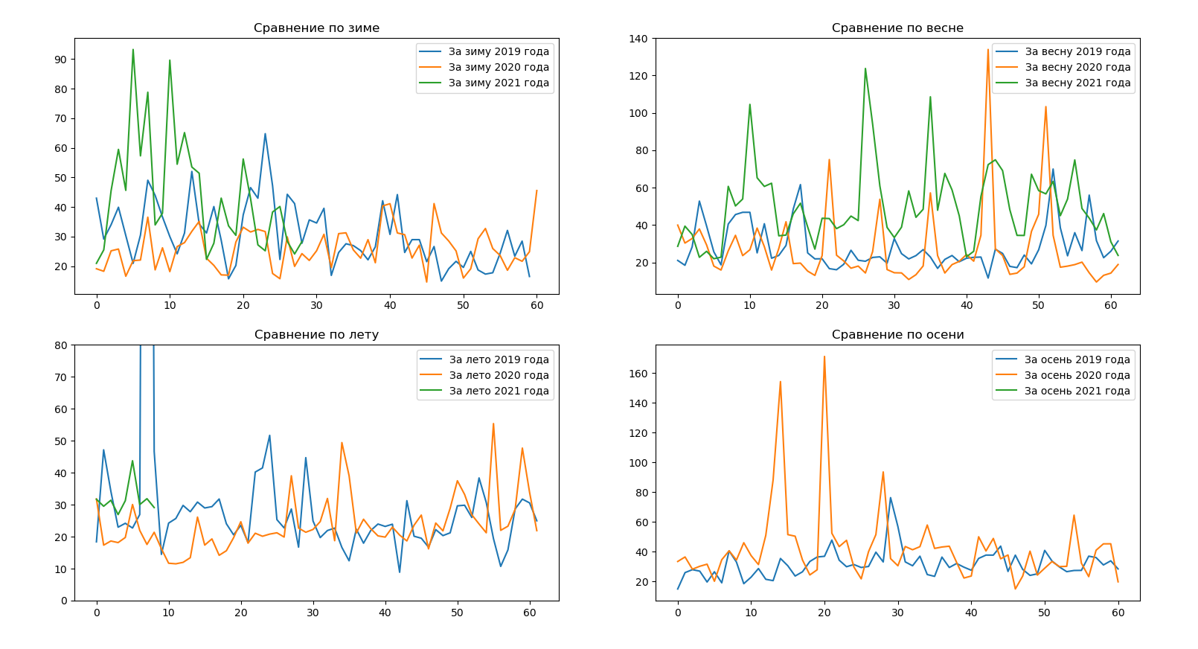Рисунок 2 - Скользящие средние по сезонам

На данном рисунке наглядно видно, что от года к году изменение разницы между максимальной и минимальной цены схоже в одни те же времена года. То есть форма изменения графика разницы цен в весну 2021 года, примерно повторяет форму изменения графика за весну 2020 год.

На третьем этапе выполнения работы необходимо было выяснить зависимость цены на электроэнергию от общего потребления электроэнергии, от использования ветряной энергии и от использования солнечной электроэнергии. Эта зависимость будет вычисляться при помощи регрессионной модели.

Для начала нужно было построить точечные диаграммы зависимости цен от указанных выше параметров, что бы понять есть ли эта зависимость, и если есть, то какая (линейная, экспоненциальная и т. д.). На построенных диаграммах прослеживается линейная зависимость, поэтому для вычисления характера зависимости будет применена линейная регрессия.

В качестве входных данных для линейной регрессии будут использоваться данные о потреблении в целом электроэнергии, данные о потреблении солнечной энергии и данные о потреблении ветряной энергии, а выходным значением будет цена за электроэнергии.

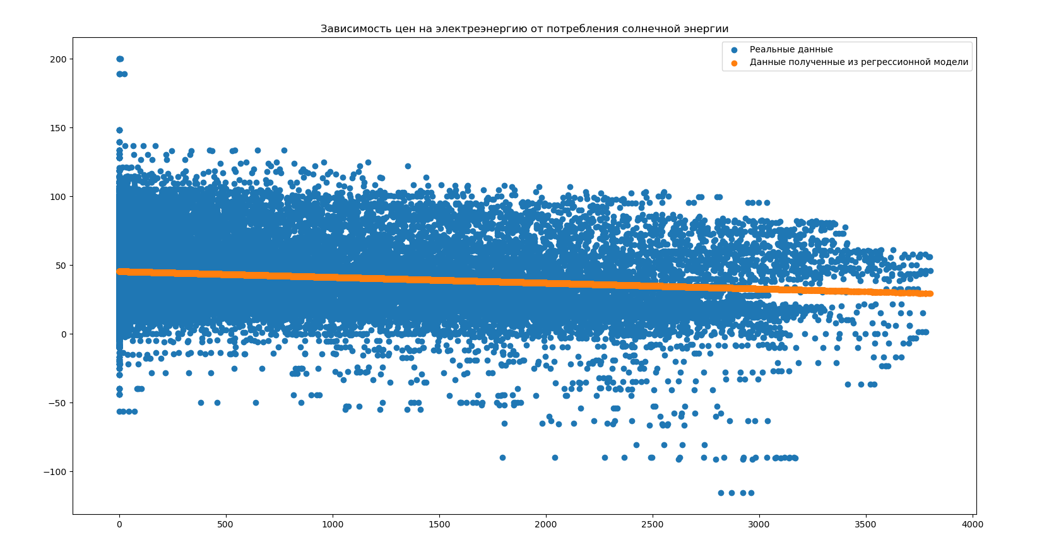Рисунок 3 - Зависимость цены от потребления ветряной энергии

Рисунок 4 - Зависимость цены от потребления солнечной энергии

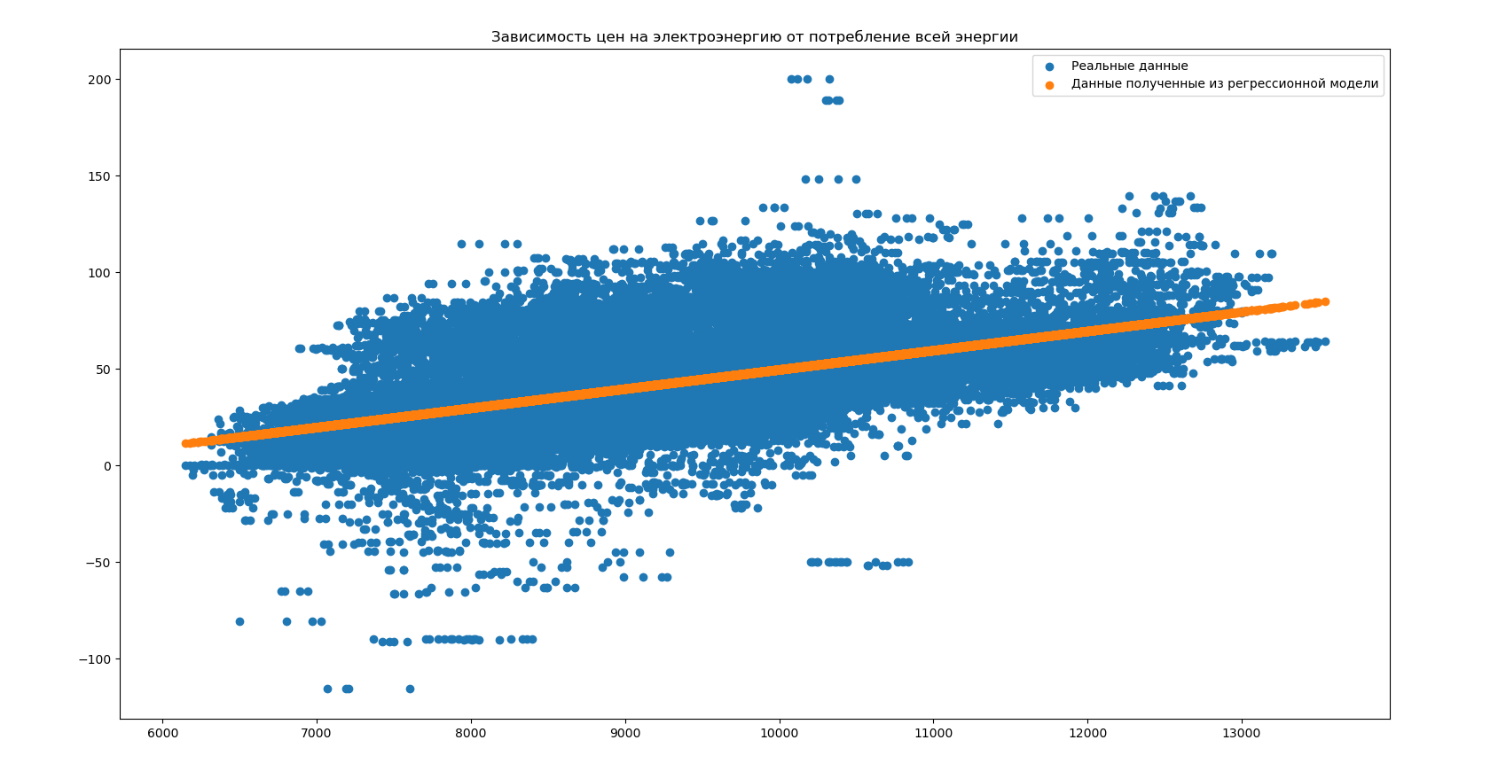Рисунок 5 - Зависимость цены от общего потребления электроэнергии

На рисунках 3, 4, 5 представлены точечные диаграммы реальных данных и найденных данных при помощи высчитанных регрессионных моделей. После того как были найдены коэффициенты регрессии по отдельности для каждого из параметров, была вычислена регрессионная модель описывающая зависимость цены одновременно от всех трёх параметров:

y = - 47.098 - 0.0074 * x1 - 0.0072 * x2 + 0.011 * x3

Где y — цена на электроэнергию, x1 — потребление солнечной энергии, x2 — потребление ветряной энергии, x3 — общее потребление энергии.

Таким образом была найдена зависимость цены на электроэнергию от потребления солнечной, ветряной и общей электроэнергии, которая очень даёт возможность пока очень грубо предсказать какая будет цена на электроэнергию.

На четвёртом этапе нужно было изучить, есть ли зависимость цены от времени суток. Для этого были найдены медианные значения цены в каждый 15 минутный промежуток времени и построен на основе этих данных график, что бы понять какого вида будет зависимость (линейная, экспоненциальная и т. д.). На рисунке 6 представлены результаты построения графика.

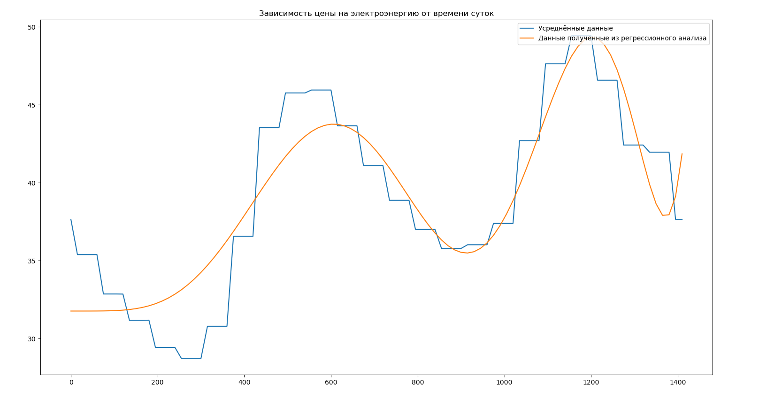Рисунок 6 - Зависимость цены от времени суток

На данном графики отчётливо прослеживается нелинейная зависимость цены от времени суток. Затем при помощи полиномиальной регрессии были вычислены коэффициенты регрессии:

Свободный член регрессии — 31.766491523959253

Коэффициенты при степенях входного параметра (время суток в минутах) -

[ 0.00000000e+00 -7.56522877e-13 -1.11848394e-17 5.70306320e-17

1.83613679e-14 3.59835567e-12 -1.29102297e-14 1.72114279e-17

-1.00830300e-20 2.18942349e-24]